HUSEN E3N
Manual
(2020. 07. 23)

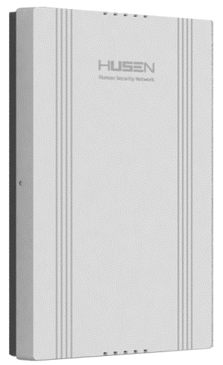



▣ 목 차 ▣
제1장 개요 2
1-1. 시스템 특징 2
1-2. 시스템 구성도 3
1-3. 시스템 사양 3
1-4. 내부 외형도 4
제2장 설정(사용)하기 5
2-1. Programming Table(Memory Map) 설정법 5
2-1-1. 프로그램 모드(PG) 진입 방법 5
2-1-2. 프로그램 번지별 기능 요약 6
2-2. 경광등 연결 방법 8
2-3. 도어#1 연결 방법 8
2-3-1. N.O단자를 이용하는 방법(예 : Dead Volt) 8
2-3-2. N.C단자를 이용하는 방법(예 : Striker) 9
2-3-3. 외부전원(+24V) 사용 시 N.O단자를 이용하는 방법(예 : Dead Volt) 10
2-3-4. 외부전원(+24V) 사용 시 N.C단자를 이용하는 방법(예 : Striker) 11
2-3-5. 접점 방식의 N.O단자를 이용하는 방법(예 : 자동문 쇼트누름 방식) 12
2-3-6. 접점 방식의 N.C단자를 이용하는 방법(예 : 자동문 단선누름 방식) 12
2-4. 도어#2 연결 방법 13
2-4-1. 외부전원(+12V/+24V) 사용 시 N.O단자를 이용하는 방법(예 : Dead Volt) 13
2-4-2. 외부전원(12V/+24V) 사용 시 N.C단자를 이용하는 방법(예 : Striker) 13
2-4-3. 접점 방식의 N.O단자를 이용하는 방법(예 : 자동문 쇼트누름 방식) 14
2-4-4. 접점 방식의 N.C단자를 이용하는 방법(예 : 자동문 단선누름 방식) 14
MEMO 15

제1장 개요

1-1. 시스템 특징
(1) 다양한 통신방식
- TCP (Ethernet)
- WCDMA (무선통신망)
- 공중선 (PSTN)
(2) 키패드 4개 사용 가능
(3) 사용자 499명 사용 가능 (출동 요원 2명)
(4) 서버 IP 2개 사용 가능
(5) 출입통제 2개 사용 가능
- 출입통제, 세트접점 방식
(6) 데이터 버퍼링 가능 (선로 단선시 저장, 복구 후 일괄 전송)
(7) 방문자 멘트, 동작상태 음성 안내가능

1-2. 시스템 구성도
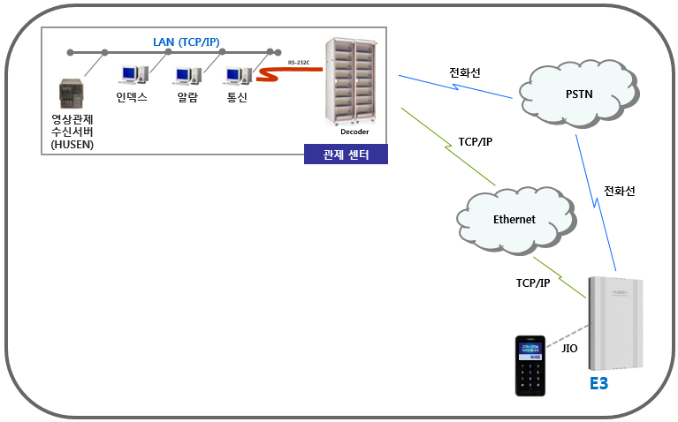

1-3. 시스템 사양
재질/색상 | Top : White, Black / Top : ABS Plastic, Bottom : 1.0t Metal
크기 | 210mm * 326mm * 45.5mm (가로*세로*두께)
입력전원 | AC 85 ~ 260V(Free Volt), 60Hz / DC 12V, 2A (배터리 내장)
통신방식 | Ethernet 10/100 Base, DTMF (Ademco High Speed)
키패드 | 4대(Maximum) * 펌웨어 버전에 따라 설정 방식이 다름
방범존 | 8개 (Open/Close Check)
사용자 | 499명(카드/비밀번호 혼용 사용) / 출동요원 2명
사이렌 | +12V 출력
접점1 | 경광등 or 도어#1 제어로 사용가능 (COM, N.C, N.O 준비)
접점2 | 도어#2 제어로 사용가능 (COM, N.C, N.O 준비)

1-4. 내부 외형도
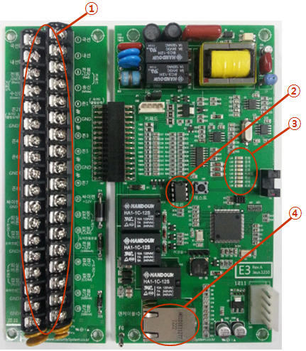

1. 터미널 단자
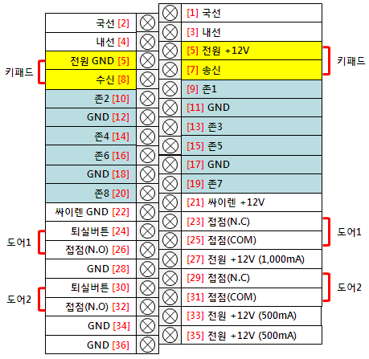

2. EEPROM(93C66_환경설정용 IC)
3. 상태 LED
 | LED | ON | OFF | 점멸
전 원 | 적 색 | AC | - | DC
경 계 | 적 색 | 경계중 | 해제중 | -
감 지 | 적 색 | 있음 | 없음 | -
신 호 | 녹 색 | 신호있음 | 신호없음 | -
키패드 | 황 색 |  | 없음 | 통신중
국 선 | 황 색 | 전송시작 | 전송완료 | -
서 버 | 녹 색 | 관제와 연결 | - | -
프로그램 | 적 색 | P/G 진입 | - | -
4. LAN(RJ-45) Port

제2장 설정(사용)하기

2-1. Programming Table(Memory Map) 설정법

2-1-1. 프로그램 모드(PG) 진입 방법

- 최초 사용 시(최초 장비 개통 시)
최초 주장치의 프로그램 모드 진입 시 주장치의 전면 커버를 열어
방범Board의 “테스트" S/W를 약3초간 누르면 PG모드로 진입한다.

- 등록된 설치자 카드(비밀번호) 사용 시
키패드의 “#”(MODE) 키를 누른 후, 등록된 시스템 설치자 카드 및
비밀번호를 이용하여 “프로그램 모드”로 진입한다.
프로그램 번지: [ ]

2-1-2. 프로그램 번지별 기능 요약
PG | 프로그램 | 기능설명
00 | 프로그램모드종료 | 프로그램 모드 종료
99 | 시스템초기화 | 시스템 초기화 (1번 - Yes)
01~09 | 사용자카드 | 사용자 카드 등록 (1 ~ 9번 사용자)
11 | 전화번호 | 관제센터 전화번호 입력 (지역번호 포함)
12 | 관리번호 | 고객 물건번호 입력 (4자리)
14 | 다이얼속도설정 | 다이얼 속도 설정 (0번 - 빠름, 1번 - 보통, 2번 - 느림)
15 | 재통신횟수설정 | 재호출 횟수 설정
16 | 경계시정시통보 | 경계 시 정보통보 간격 설정 (0번 - 없음, 1 ~ 99시간 설정)
17 | 원격비밀번호 | 원격제어 비밀번호 설정 (4자리)
18 | 원격링울림횟수설정 | 원격제어 링 울림횟수 설정 (최대 9회)
19 | 카드리더 사용 개수 설정 | 카드리더기 사용 개수 설정 (최대 4개 사용 가능)
20 | 해제시정시정보 | 해제 시 정보통보 간격 설정 (0번 - 없음, 1 ~ 99시간 설정)
21 | 딜레이 존설정 | 지연시간 존(Zone) 설정
22 | 경계해제존설정 | 경계/해제 설정 존(Zone) 설정
23 | 비상존 | 24시간 비상 존(Zone) 설정
24 | 사이렌 출력존 | 사이렌 출력 존(Zone) 설정
25 | 부스 출력존 | 경광등(부스) 출력 존(Zone) 설정
27 | 침입신호 발생존 | 침입보고 존(Zone) 설정
28 | 복구신호 발생존 | 침입복구 보고 존(Zone)설정
29 | 사용존 설정 | 사용할 방범 존(Zone)설정
31 | 입실 지연시간 | 입실지연 시간 설정 (10초 단위)
32 | 퇴실 지연시간 | 퇴실지연 시간 설정 (10초 단위)
33 | 딜레이 우선순위 | 입실 우선 순위 설정 (0번 - 없음, 1번 - 1번 존부터 차례로)
34 | 부저 소리유무 | 출입 지연시간 중 부저음 설정 (0번 - 없음, 1번 - 있음)
35 | 비상감지시 경계 | 비상 존(Zone) 감지 시 경계 유무 설정 (0번 - 경계, 1번 - 미경계)
36 | 사이렌 출력시간 | 사이렌 출력시간 설정 (10초 단위)
37 | 부스 출력시간 | 경광등 출력시간 설정 (10초 단위, 도어 사용시 1초 단위)
38 | 싸이렌 재출력 | 싸이렌 재출력 유무 설정 (0번 - 한번만, 1번 - 감지시 마다)
39 | 부스 재출력 | 경광등 재출력 유무 설정 (0번 - 한번만, 1번 - 감지시 마다)
40 | 부스타입설정  (도어 #1, 2 설정) | 도어 사용 방식 설정(도어#1 / 도어#2)  0번 : 도어#1 : 경광등, 도어#2 : 세트접점  1번 : 도어#1 : 출입통제 (KP #1, 2, 3, 4 / 모든 사용자)  도어#2 : 세트접점  2번 : 도어#1: 세트접점, 도어#2 : 세트접점  3번 : 도어#1 : 출입통제 (KP #1, 3 / 모든 사용자)  도어#2 : 출입통제 (KP #2, 4 / 모든 사용자)  4번 : 도어#1: 출입통제 (KP #1, 3 / 사용자)  도어#2 : 출입통제 (KP #2, 4 / 51번 이상 사용자 이후 ~)  5번 : 도어#1 : 출입통제 (KP #1, 3 / 1 ~ 50번 사용자)  도어#2 : 출입통제 (KP #2, 4 / 51번 사용자 이후 ~)  6번 : 도어#1 : 세트접점  도어#2 : 출입통제 (KP #1, 2, 3, 4 / 모든 사용자)
41 | 존감지 횟수설정 | 존(Zone)별 최대 재 감지 회수 설정 (최대 99회, 0번 - 무한 감지)
42 | 존감지 시간설정 | 존(Zone) 감지시간 설정 (0.1초 단위)
43 | 정전체크 | AC 정전 감지시간 설정 (1초 단위)
44 | 방문자멘트설정 | 방문자 멘트 설정 (0번 - 미사용, 1번 - 사용)  * 도어#1 – 도어상태 감지 #1 (방문자 멘트 출력)  도어#2 – 도어상태 감지 #2 (방문자 멘트 출력)
45 | 재실경계존설정  (재택 경비) | 재실(재택) 경계 존(Zone) 설정  * 설정방법 : 기본값 [12345678]  2,3번 존을 재실(재택) 존으로 설정할 경우 2,3번을 제외하면 된다.  * 설정된 화면 [1--45678]
46 | 문열림멘트설정 | 출입통제 방문자 멘트 사용 설정 (1번 – 사용, 0번 - 미사용)
47 | 도어#1 Open 감지존 | 도어#1 문 열림 감지 존(Zone) 설정 (도어 상태감지존 설정)
48 | 침입후 감지흔적 없이  바로 경계설정 | 침입 흔적 표시 설정  (0번 – 흔적 있음(2번 연속 해제), 1번 – 흔적 없이 바로 경계)
49 | 도어#2 Open 감지존 | 도어#2 문 열림 감지 존(Zone) 설정 (도어 상태감지존 설정)
89 | 롬버전 | 펌 웨어 버전 및 날짜 표시
확장번지
010~499 | 확장사용자 | 시스템 사용자 등록  * 098번, 099번 : 시스템 사용자 #1, 2 등록
확장번지(TCP)
101 | TCP(ACCOUNT) NO | TCP/IP 관리(물건)번호 (8자리)
102 | MAC Addr | 맥(Mac) 주소를 확인
103 | Local IP | 주장치가 사용 할 IP 주소 입력 Ex) 192.168.1.15
104 | SUB NET | 서브넷 마스크 주소 입력 Ex) 255.255.255.0
105 | Gateway | 게이트 웨이 주소 입력 Ex) 192.168.1.1
106 | ServerIP | 관제센터 통신 서버(컴퓨터) IP 입력
107 | ServerIP > Port | 관제센터 통신 서버(컴퓨터) PORT 입력
108 | TCP(DHCP) > Enable | 자동 IP 사용 시 설정 (0번 - 고정 IP, 1번 – 자동 IP)  * 자동 IP 설정시 103,104,105번 설정 의미 없음.
111 | ServNXt IP | 관제센터 통신 2번째 서버(컴퓨터) IP 입력
112 | SerNXt IP > Port | 관제센터 통신 2번째 서버(컴퓨터) PORT 입력

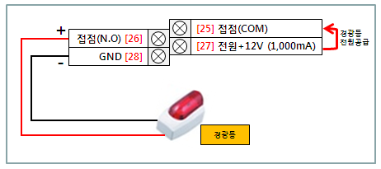
2-2. 경광등 연결 방법

1. 27번(+12V) 단자에서 25번(접점 COM)단자에 전원을 공급한다.
2. 26번(접점 N.O)단자에 경광등 (+)선, 28번(GND) 단자에 (-)선을
연결한다.

2-3. 도어#1 연결 방법

2-3-1. N.O단자를 이용하는 방법(예 : Dead Volt)
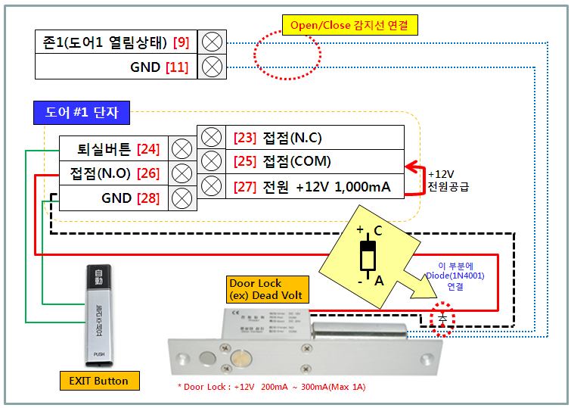

* 27번(+12V) 단자 설명 : 도어 #1이 1,000mA이하일 때 27 번(+12V)
단자를 25번(접점 COM)단자에 연결하여 도어 전원으로 활용할 수 있다.

* (주의) E3 전체의 내부+외부 전원이 2,000 ~ 2,500mA를 사용하고 있다면
27번(+12V) 단자를 사용하지 말고, 도어 전원을 외부 아답터를 이용하여
25번(접점 COM)단자, 26번(N.O)단자를 이용한다.

* 도어작동 설명
재실자 버튼을 누르거나, 카드리더기에서 인증된 사용자가 Door를 열 때
평상시 Door가 닫혀있으므로 E3의 터미널 단자에서 COM과 N.O가 연결
되어 있다. 재실자 버튼을 누르면 Door열림(Unlock)을 위해 COM과 N.O가
분리되며, COM과 N.C가 연결된다.
작동시간은 터미널 단자의 9번과 11번(존 1번-Open/Close 감지존)이
정상(문 닫힘)이면서 설정된 도어작동시간(초) 만큼 Door가 작동한다.

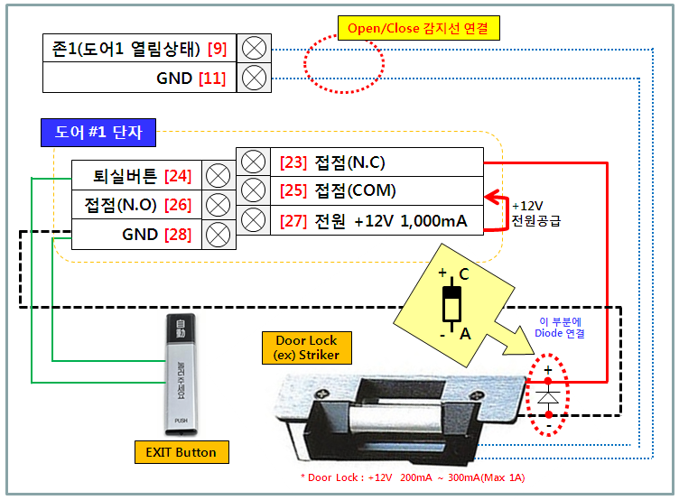
2-3-2. N.C단자를 이용하는 방법(예 : Striker)

* 27번(+12V) 단자 설명 : 도어 #1이 1,000mA이하일 때 27 번(+12V)
단자를 25번(접점 COM)단자에 연결하여 도어 전원으로 활용할 수 있다.

* (주의) E3 전체의 내부+외부 전원이 2,000 ~ 2,500mA를 사용하고 있다면
27번(+12V) 단자를 사용하지 말고, 도어 전원을 외부 아답터를 이용하여
25번(접점 COM)단자, 23번(N.C)를 이용한다.

2-3-3. 외부전원(+24V) 사용 시 N.O단자를 이용하는 방법(예 : Dead Volt)
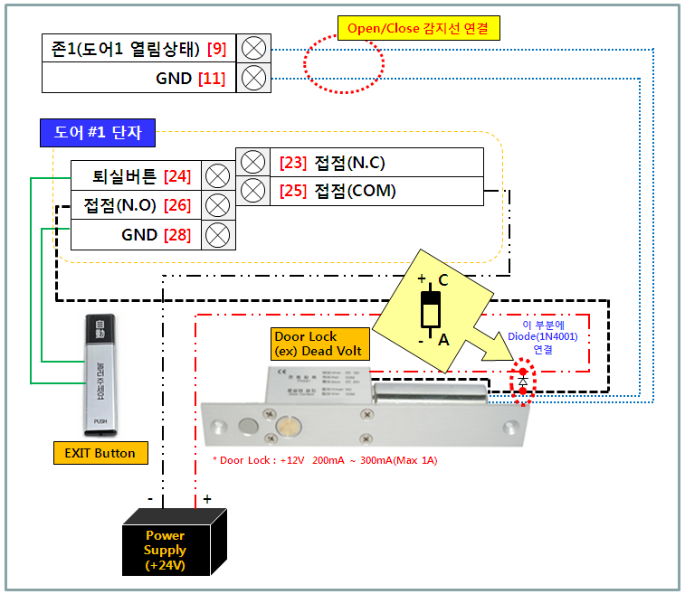

2-3-4. 외부전원(+24V) 사용 시 N.C단자를 이용하는 방법(예 : Striker)
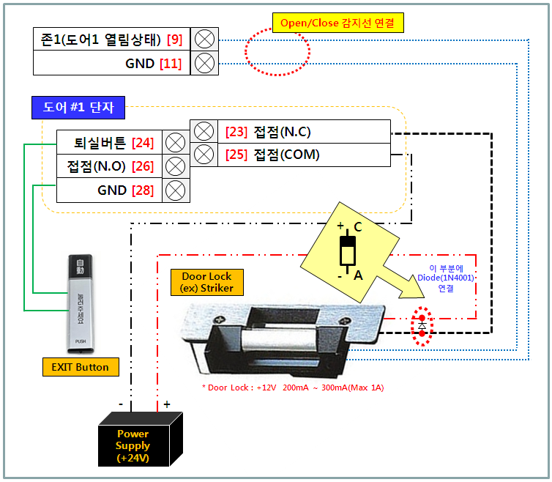

2-3-5. 접점 방식의 N.O단자를 이용하는 방법(예 : 자동문 쇼트누름 방식)
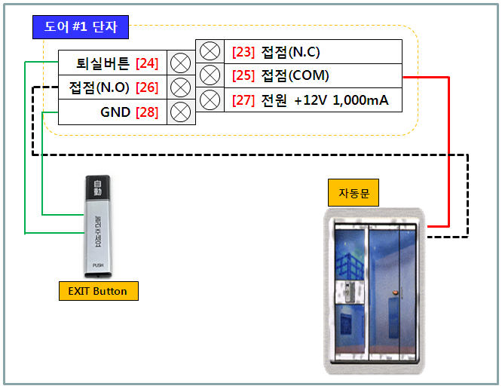

2-3-6. 접점 방식의 N.C단자를 이용하는 방법(예 : 자동문 단선누름 방식)
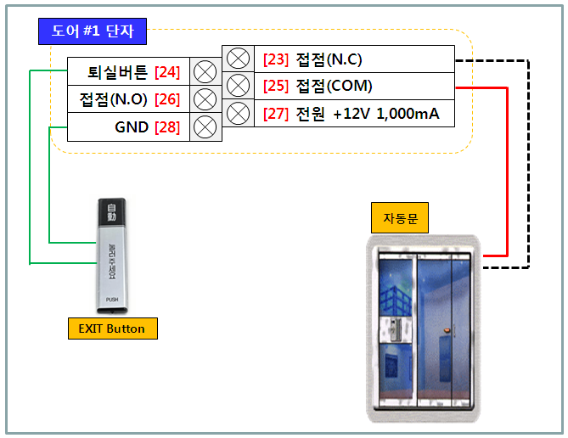

2-4. 도어#2 연결 방법

2-4-1. 외부전원(+12V/+24V) 사용 시 N.O단자를 이용하는 방법(예 : Dead Volt)
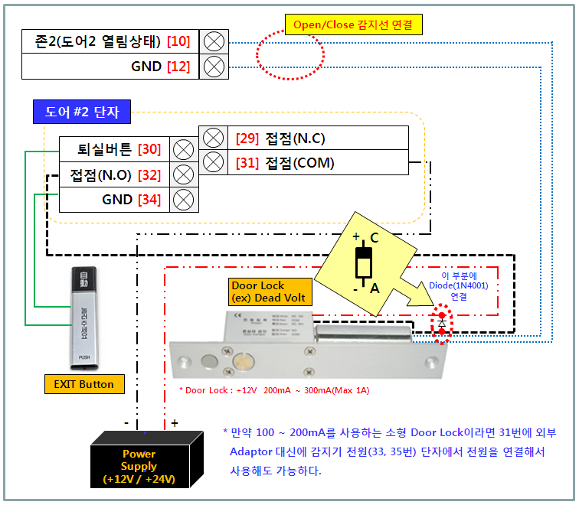

2-4-2. 외부전원(12V/+24V) 사용 시 N.C단자를 이용하는 방법(예 : Striker)
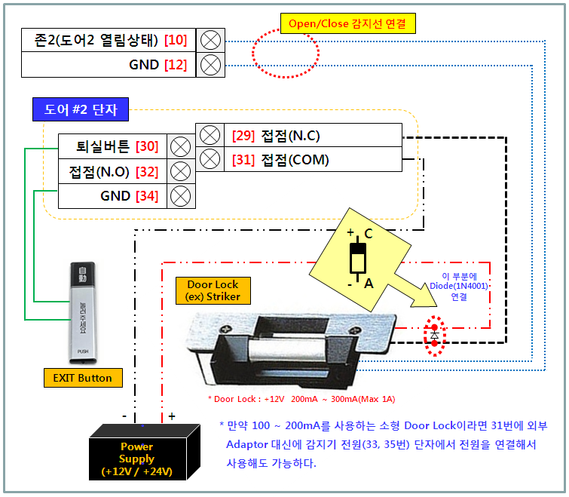

2-4-3. 접점 방식의 N.O단자를 이용하는 방법(예 : 자동문 쇼트누름 방식)
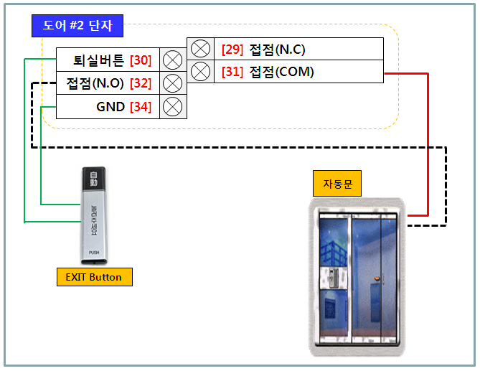

2-4-4. 접점 방식의 N.C단자를 이용하는 방법(예 : 자동문 단선누름 방식)
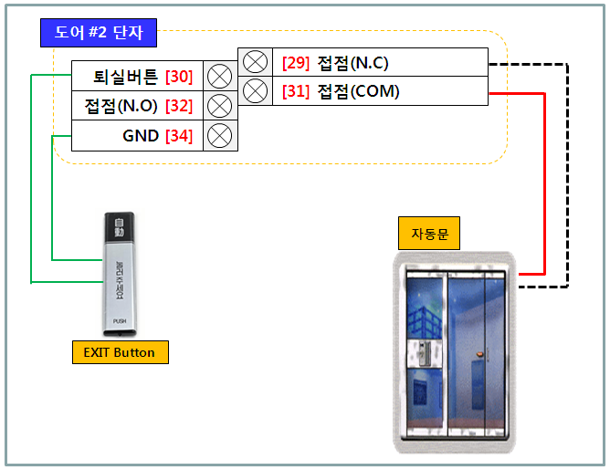

MEMO

